**Gestión de Gastos**

**BPMN**

Para comenzar el desarrollo del sistema de gestión de gastos personales, decidí modelar el proceso general mediante un diagrama BPMN, ya que es una herramienta visual y estandarizada que permite representar de forma clara y precisa el flujo de actividades que realizará el usuario. El modelo parte desde el momento en que el usuario ingresa al sistema, lo cual se representa con un evento de inicio. Esto marca el punto donde comienza la interacción con la aplicación, un paso necesario en cualquier sistema que tenga una interfaz de usuario.

La primera actividad que planteé fue la opción de registrar un gasto. Esta funcionalidad es la base del sistema, ya que el objetivo principal del usuario es poder llevar un control de sus egresos. Por eso, diseñé una tarea que refleja la selección de esa función en el menú o interfaz. A continuación, se incorpora la tarea de ingresar los datos del gasto, que representa el formulario donde el usuario completará información como fecha, monto, categoría y descripción del gasto. Consideré importante validar esos datos, por lo que incluí un gateway de decisión que evalúa si los datos introducidos son válidos. Si hay errores, el sistema muestra un mensaje de advertencia y le da al usuario la opción de corregir los datos, lo cual es esencial para mantener la calidad de la información almacenada.

Cuando los datos son correctos, el sistema procede a registrar el gasto en la base de datos. Esta tarea representa el proceso de guardar la información y, una vez que se completa correctamente, el sistema muestra un mensaje de confirmación. Esto mejora la experiencia del usuario al brindarle feedback claro sobre el éxito de su acción.

Luego de registrar un gasto, es natural que el usuario quiera revisar su historial. Por eso incorporé la opción de visualizar los gastos. Esta parte del proceso permite al usuario acceder a sus registros anteriores y aplicar filtros, como por fecha o categoría, para encontrar información específica. Después del filtrado, planteé una nueva puerta de decisión que permite al usuario elegir entre editar un gasto, eliminarlo o bien generar un reporte mensual. Esta ramificación se justifica en que, al visualizar sus datos, el usuario puede detectar errores y querer corregirlos, o simplemente desear eliminar entradas innecesarias o duplicadas.

Las tareas de editar y eliminar reflejan funcionalidades necesarias para dar flexibilidad y control al usuario sobre su información. Por otro lado, la visualización de reportes mensuales se diseñó para brindar una visión global del estado financiero del usuario, con análisis resumido por categorías o totales, algo muy útil para la toma de decisiones. Finalmente, todas estas posibles acciones convergen hacia el evento de fin del proceso, lo que representa que la interacción del usuario con el sistema ha concluido satisfactoriamente.

Elegí este enfoque porque cubre las funciones clave que se esperan de un sistema de este tipo: registrar, consultar, modificar y analizar. Cada paso tiene sentido dentro del flujo de uso real que tendría una persona que quiera administrar sus gastos personales, y el uso de BPMN permite visualizar claramente cómo se conectan esas acciones. Además, este modelo servirá como base sólida para continuar con el prototipado de pantallas y la posterior implementación.

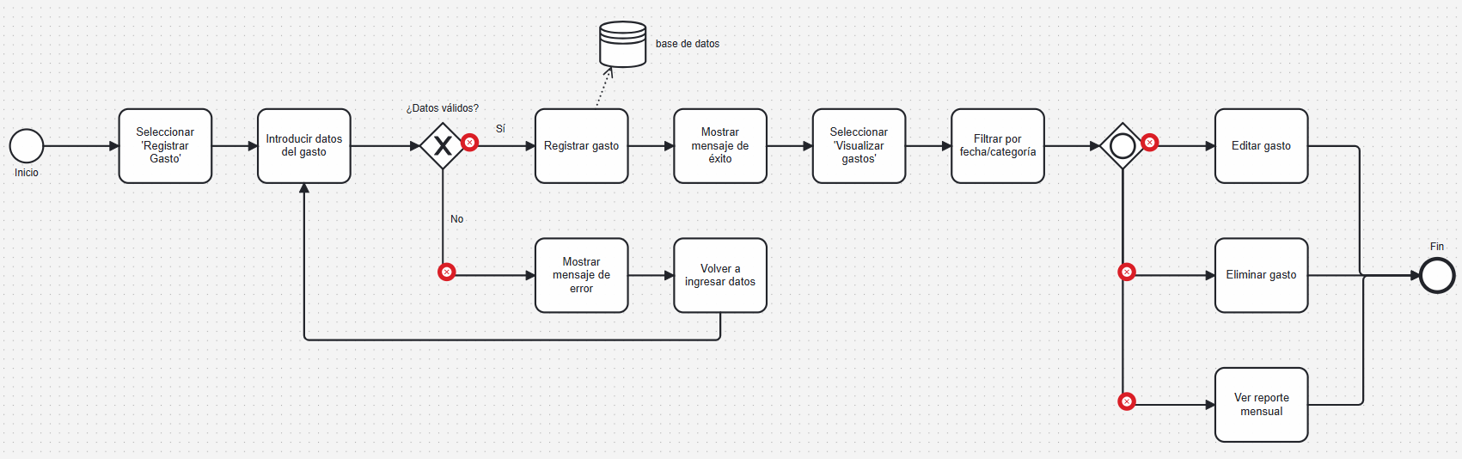

**CASO DE USO GENERAL**

| **Nombre del Caso de Uso** | **Actor** | **Descripción** |
| --- | --- | --- |
| Registrar Gasto | Usuario | El usuario ingresa un nuevo gasto con su categoría, monto, descripción y fecha. |
| Visualizar Gastos | Usuario | Muestra una lista de gastos registrados. |
| Filtrar Gastos | Usuario | Filtra por categoría, fecha u otros criterios. |
| Editar Gasto | Usuario | Permite modificar los datos de un gasto. |
| Eliminar Gasto | Usuario | Elimina un gasto registrado. |
| Ver Reporte Mensual | Usuario | Muestra estadísticas y gráficos de los gastos por mes. |

**Actor principal**: Usuario

**Propósito**: Permitir que el usuario ingrese un gasto para tener control de sus finanzas.

**Precondiciones**: El usuario debe estar autenticado (si el sistema tiene login).

**Postcondiciones**: El gasto queda registrado en el sistema con su información correspondiente.

**Flujo principal**:

* El usuario accede a la sección "Registrar Gasto".
* El sistema solicita: Monto, Categoría, Descripción y Fecha.
* El usuario ingresa los datos.
* El usuario confirma el registro.
* El sistema guarda el gasto y muestra un mensaje de éxito.

**Flujos alternativos**:

* Si falta algún dato obligatorio, el sistema muestra un mensaje de error y no permite guardar.

**Justificación**: Este proceso es el núcleo del sistema. Permitir registrar cada gasto es fundamental para que el sistema tenga sentido y sea funcional. Sin este paso, no se podrían generar reportes ni estadísticas.

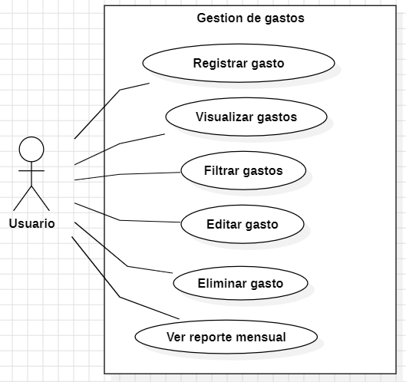

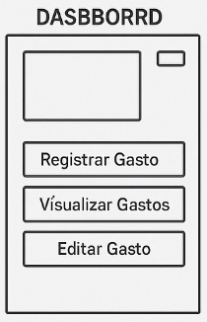**PROTOTIPADO**

**Pantalla de inicio (Dashboard principal)**

La pantalla inicial del sistema debe ofrecer una visión general del estado financiero del usuario y acceso rápido a las funciones principales, como registrar un nuevo gasto, visualizar los gastos existentes, editar o eliminar registros, y generar reportes.

El dashboard debe ser claro y fácil de navegar. Los botones principales deberían estar destacados y ubicados en una posición visible para que el usuario pueda acceder rápidamente a las funciones más importantes.

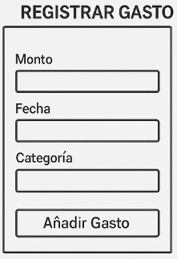**Pantalla de "Registrar Gasto"**

Esta pantalla debe presentar un formulario para que el usuario ingrese los detalles de un gasto: monto, fecha, categoría y una breve descripción. Además, debería incluir campos para ingresar información adicional si es necesario (por ejemplo, notas sobre el gasto).

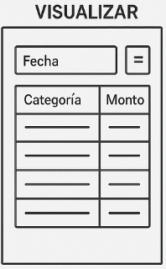Es esencial que el formulario sea simple pero detallado, y que cada campo esté bien etiquetado. Esto facilitará la entrada de datos por parte del usuario y evitará errores. El sistema también debe validar los datos antes de permitir el registro, asegurándose de que la información ingresada sea coherente y no esté incompleta.

**Pantalla de "Visualizar Gastos"**

Aquí, el usuario podrá ver una lista de todos los gastos registrados, con detalles como la fecha, la categoría y el monto. Debería incluir opciones para filtrar los gastos, ya sea por fecha, categoría o monto. Esto permitirá al usuario revisar sus gastos más fácilmente y encontrar información específica rápidamente.

Esta pantalla facilita la revisión de los registros pasados. Los filtros permiten que el usuario busque información específica sin tener que navegar por toda la lista, haciendo la experiencia más eficiente. La interfaz debe ser limpia y ordenada, y los datos deben presentarse de manera clara y fácil de leer.

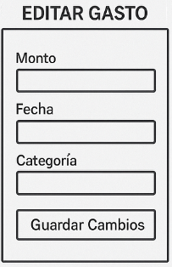**Pantalla de "Editar Gasto"**

Cuando un usuario decide editar un gasto, esta pantalla debería mostrar los detalles del gasto seleccionado, permitiendo la modificación de los campos necesarios. Los cambios pueden ser hechos en los mismos campos que en la pantalla de registro, y el sistema debe validar nuevamente la información antes de permitir que se guarde.

La capacidad de editar un gasto es crucial, ya que los usuarios pueden cometer errores al ingresar los datos. Al permitirles modificar cualquier campo del gasto registrado, el sistema ofrece flexibilidad y control sobre los datos. Debe asegurarse de que cualquier cambio sea validado para evitar la entrada de datos erróneos.

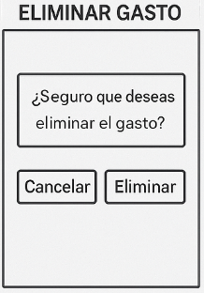**Pantalla de "Eliminar Gasto"**

La opción para eliminar un gasto debe presentarse de forma clara, posiblemente con un botón de "Eliminar" junto al gasto específico. Al hacer clic en el botón, el sistema debería pedir una confirmación para asegurarse de que el usuario realmente desea eliminar ese gasto.

La eliminación de datos es una operación crítica, por lo que siempre debe pedirse confirmación antes de llevarla a cabo. Esto evita que los usuarios eliminen accidentalmente registros importantes. También, una vez que se elimina el gasto, debe mostrarse un mensaje de confirmación.

**Pantalla de "Generar Reporte Mensual"**

Esta pantalla debe permitir al usuario ver un resumen de sus gastos durante el mes seleccionado. El reporte puede incluir gráficos o tablas que desglosen los gastos por categoría, total acumulado, etc.

Los reportes son fundamentales para que el usuario pueda analizar sus finanzas y tomar decisiones informadas. Mostrar los datos de manera visual (por ejemplo, con gráficos) facilita la comprensión de los patrones de gasto. Además, debe ser fácil para el usuario generar estos reportes, y el sistema debe permitir la opción de filtrar por mes o por categoría.

**IMPLEMENTACIÓN**

<https://gastos-app-black.vercel.app/>

**CASOS DE PRUEBA**

|  |  |  |  |
| --- | --- | --- | --- |
| **ID del caso**: 1 | **Título**: Registrar gasto exitoso | | |
| **Descripción**: Registrar un nuevo gasto con todos los campos completos y que envié un mensaje que se a realizado con éxito. | | | |
| **Pasos para reproducir**:   1. Ir a “Registrar gasto”. 2. Ingresar monto, fecha (año-mes-día todo en números) y categoría. 3. Presionar “Guardar gasto”. | | | |
| **Resultado esperado**: El sistema guarda el gasto y muestra un mensaje de confirmación como "Gasto registrado correctamente" y se limpia el formulario. | | | **Resultado real**: El sistema guarda el gasto y limpia el formulario, pero no muestra ningún mensaje de confirmación. |
| **Estado**: Fallo. | | **Nota**: Falta mensaje de retroalimentación visual tras registrar gasto; puede confundir al usuario. | |

|  |  |  |  |
| --- | --- | --- | --- |
| **ID del caso**: 2 | **Titulo**: Registrar gasto sin monto | | |
| **Descripción**: Intentar guardar un gasto sin ingresar monto. | | | |
| **Pasos para reproducir**:   1. In a “Registrar gasto”. 2. Dejar el campo monto vació. 3. Completar el resto de campos (fecha y categoría). 4. Presionar “Guardar gasto”. | | | |
| **Resultado esperado**: El sistema muestra un mensaje de error y no guarda el gasto. | | | **Resultado real**: El sistema no hace nada y no muestra error. |
| **Estado**: Fallo. | | **Nota**: Falta validación para campo obligatorio. | |

|  |  |  |  |
| --- | --- | --- | --- |
| **ID del caso**: 3 | **Título**: Editar gasto correctamente | | |
| **Descripción**: Editar un gasto existente y cambiar su categoría. | | | |
| **Pasos para reproducir**:   1. Ir a Gastos registrados”. 2. Presionar editar en un gasto. 3. Cambiar categoría y guardar. | | | |
| **Resultado esperado**: La categoría del gasto se actualiza con éxito. | | | **Resultado real**: La categoría del gasto se actualiza correctamente. |
| **Estado**: Éxito. | | **Nota**: -------- | |

|  |  |  |  |
| --- | --- | --- | --- |
| **ID del caso**: 4 | **Título**: Resumen financiero en pantalla de inicio | | |
| **Descripción**: Ver la pantalla de inicio con el resumen financiero. | | | |
| **Pasos para reproducir**:   1. Ir a “Inicio”. 2. Observar resumen de gastos totales y botones funcionales. | | | |
| **Resultado esperado**: Se muestra el resumen de gastos y acceso a funciones principales. | | | **Resultado real**: Se muestra correctamente el resumen y botones. |
| **Estado**: Éxito. | | **Nota**: --------- | |

|  |  |  |  |
| --- | --- | --- | --- |
| **ID del caso**: 5 | **Título**: Editar categoría de gastos. | | |
| **Descripción**: Intentar editar un gasto y cambiarle la categoría. | | | |
| **Pasos para reproducir**:   1. Ingresar un gasto. 2. Ir a “Visualizar Gastos” 3. Ir a “Editar gasto”. 4. Cambiar la categoría del gasto. 5. Presionar guardar. | | | |
| **Resultado esperado**: El sistema muestra en “Visualizar gastos” el gasto con la categoría cambiada. | | | **Resultado real**: El sistema muestra el gasto con la categoría con la que se ingresa desde el principio sin modificaciones. |
| **Estado**: Fallo | | **Nota**: Posible fallo en el manejo del estado del formulario o en la lógica de guardado. | |